新 书 推 荐

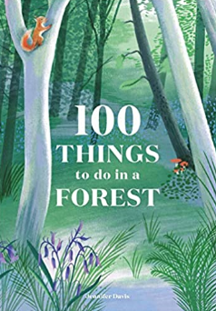
中文书名：《在森林里要做的100件事》
英文书名：100 Things to do in a Forest
作 者：Jennifer Davis
出 版 社：Laurence King Publishing
代理公司：ANA/Jessica Wu
页 数：102页
出版时间：2020年8月
代理地区：中国大陆
审读资料：电子稿
类 型：大众社科

内容简介：

• 100种亲近自然的方式
• 这本书老少皆可，尤其适合有孩子的家庭
• 整体活动过程中包含美丽插图，是这本书潜在的巨大亮点

在这个时代，人们一直在不但寻找新的、更令人满意的体验，那些能够让家人放下电子产品，热热闹闹聚在一起的体验。这本书中探索了100种与大自然亲密接触的乐趣。从伐木、钻木取火等丛林手工艺活动，到森林浴、冥想等精神追求，作者詹妮弗·戴维斯（Jennifer Davis）将各个年龄段的人们聚集在一起，帮助他们与森林和自然联系起来，同时发现户外生活的疗愈和恢复作用。

作者简介：

美国作家、外派人士詹妮弗·戴维斯（Jennifer Davis）在英国布里斯托尔经营着一个名为Stonebury Learning的户外学习社区，为儿童和成人提供探索和发展自然世界的机会。

谢谢您的阅读！

请将反馈信息发至：吴伊裴（Jessica Wu）
安德鲁·纳伯格联合国际有限公司北京代表处
北京市海淀区中关村大街甲59号中国人民大学文化大厦1705室
邮编：100872
电话：010-82449901
传真：010-82504200
Email：jessica@nurnberg.com.cn
网址：http://www.nurnberg.com.cn
微博：http://weibo.com/nurnberg
豆瓣小站：http://site.douban.com/110577/

